Gruppo di catechesi III elementare – II anno di catechesi

«E’ BELLO PER NOI STARE CON TE, GESU’!»
La Trasfigurazione

Obiettivi dell’incontro:

Affrontare il tema della preghiera a partire:
- da un vissuto di confidenza nei confronti del Signore Gesù;
- dal desiderio e dalla gioia di rimanere con Lui;
- dalla consapevolezza della possibilità di dialogare con Lui.

Brano biblico di riferimento: Lc 9, 28-35

Circa otto giorni dopo questi discorsi, prese con sé Pietro, Giovanni e Giacomo e salì sul monte a pregare. E, mentre pregava, il suo volto cambiò d'aspetto e la sua veste divenne candida e sfolgorante. Ed ecco due uomini parlavano con lui: erano Mosè ed Elia, apparsi nella loro gloria, e parlavano della sua dipartita che avrebbe portato a compimento a Gerusalemme. Pietro e i suoi compagni erano oppressi dal sonno; tuttavia restarono svegli e videro la sua gloria e i due uomini che stavano con lui. Mentre questi si separavano da lui, Pietro disse a Gesù: «Maestro, è bello per noi stare qui. Facciamo tre tende, una per te, una per Mosè e una per Elia». Egli non sapeva quel che diceva. Mentre parlava così, venne una nube e li avvolse; all'entrare in quella nube, ebbero paura. E dalla nube uscì una voce, che diceva: «Questi è il Figlio mio, l'eletto; ascoltatelo».

ORGANIZZAZIONE dell’INCONTRO

Il testo evangelico dovrà aiutare i ragazzi a capire che è bello stare con Gesù.
Occorrerà pertanto invitarli ad assumere il punto di vista di Pietro, Giacomo e Giovanni che rimangono stupiti di fronte all’evento della Trasfigurazione e dichiarano la loro gioia e il loro desiderio di godere sempre della compagnia di Gesù.

Innanzitutto occorrerà fare in modo che i ragazzi comprendano il contesto in cui avviene la Trasfigurazione: il monte. Esso, nella Bibbia:
- è il luogo in cui l’uomo può incontrare Dio,
- il luogo in cui può sentirsi particolarmente vicino a Dio,
- il luogo in cui Dio si fa conoscere / rivela qualcosa di sé.

Quale rivelazione sta avvenendo sul monte? Gesù sta mostrando che Egli è Dio come il Padre e come lo Spirito Santo. Questa è l’occasione per far sì che i ragazzi imparino che Gesù è vero uomo e vero Dio. Infatti la Trasfigurazione non è una visione, ma una teofania (una manifestazione di Dio).

Mentre si trasfigura, Gesù parla con Mosé e con Elia. Ai ragazzi potrebbe essere semplicemente spiegato che essi sono due personaggi che vivono prima della nascita di Gesù e che di loro parla la Bibbia nella parte che prende il nome di Antico Testamento. Essi sono persone di cui Dio si serve per farsi conoscere agli uomini e per preparare gli uomini alla venuta del suo Figlio Gesù.

Il catechista dovrebbe, a questo punto, invitare i ragazzi ad intervenire per mettere in evidenza il comportamento di Pietro, Giacomo e Giovanni che:
- vengono scelti da Gesù perché vadano con lui;
- lo accompagnano sul monte;
- rimangono stupiti del suo cambiamento di aspetto;
- hanno sonno, ma non si addormentano perché desiderano vedere e capire;
- rimangono abbagliati dallo splendore delle sue vesti, tanto che cadono a terra e si coprono gli occhi per non restare abbagliati;
- vedono Mosé ed Elia, si stupiscono della conversazione tra questi due personaggi e Gesù;
- esprimono la loro gioia e, preso dall’entusiasmo, propongono a Gesù di fare tre tende, per continuare a rimanere con Lui e a vivere quell’esperienza;
- vengono avvolti da una nube per indicare che stanno alla presenza di Dio.

A questo punto il catechista potrebbe proporre l’immagine sotto riportata (particolare dalla Trasfigurazione di Raffaello) ed invitare i ragazzi a dire se essa interpreta correttamente il brano.

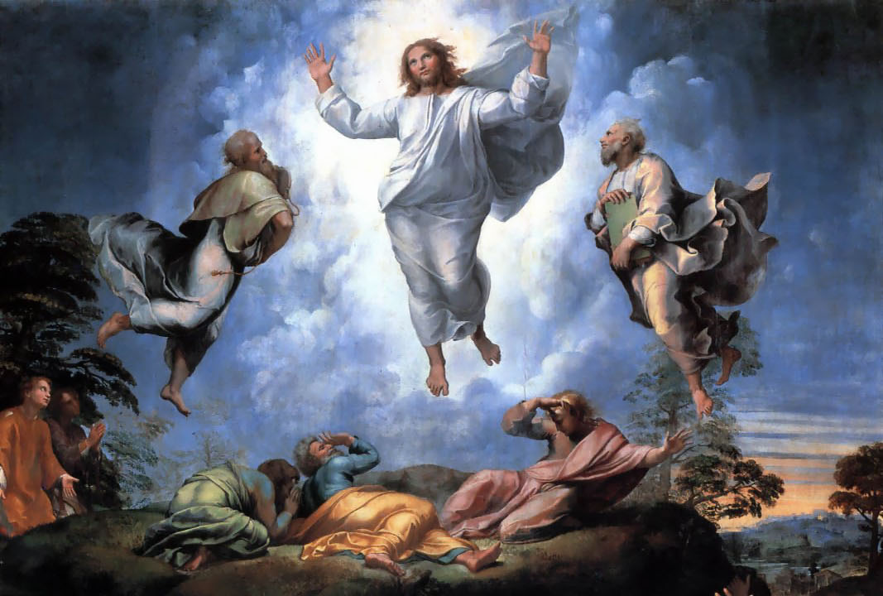

Terminata questa parte, utile alla comprensione dell’evento evangelico, il catechista porta l’attenzione dei ragazzi su ciò che il testo ci insegna, se noi ci immedesimiamo in Pietro, Giacomo e Giovanni. I tre apostoli ci insegnano che è bello stare con Gesù.
Pregare significa proprio
stare alla presenza di Gesù,
sapere che Egli si rivela come vero Dio e nostro salvatore,
provare la gioia di rimanere con Lui e parlare con Lui,
sentirci amati ed accompagnati dalla sua presenza e dalla sua amicizia.

Il catechista potrebbe, utilmente, far scrivere le espressioni sopra riportate o altre simili.
L’incontro potrebbe essere concluso dalla preghiera del Gloria e da un canto gioioso (anche se si è in meet).

